**PROYECTO VUCE 2.0**

**Módulo: Portal**

**Épica: Dashboard**

**HU_PO.DA.007 Visualizar componentes VUCE**

# Contenido

Contenido 1

1. HU_PO.DA.007 Visualizar componentes VUCE 2

2. Descripción general 2

3. Criterios de aceptación 2

**3.1** **Prototipo y descripción de criterios de aceptación de Visualizar cortinilla de componentes** 3

**3.2** **Prototipo y descripción de criterios de aceptación del Seleccionar componentes** 5

4. Anexos 6

5. Historia de Cambios 6

6. Aprobaciones 6

# HU_PO.DA.007 Visualizar componentes VUCE

# Descripción general

|  |  |
| --- | --- |
| **Yo como:** | Rol autorizado  MR.USUARIO.PRINCIPAL  MR.USUARIO.CORDINADOR  MR.USUARIO.OPERADOR  MR.USUARIO.TRAMITADOR  MR.USUARIO.CONSULTA |
| **Quiero*:*** | Visualizar los componentes de Vuce 2 |
| **Para:** | Acceder a los otros componentes de VUCE |

# Criterios de aceptación

|  |  |  |
| --- | --- | --- |
| **HOJA DE RUTA** | | |
| **CRITERIO DE ACEPTACIÓN** | **N°** | **Descripción** |
| 001 | Visualizar ~~menú desplegable~~ cortinilla de componentes |
| 002 | Seleccionar componente |

## **Prototipo y descripción de criterios de aceptación de Visualizar ~~menú desplegable~~ cortinilla de componentes**

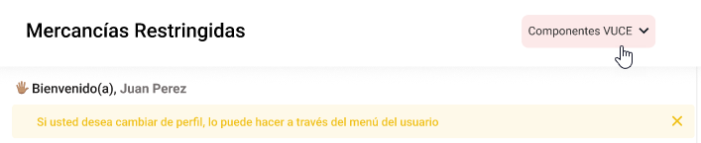

Figura 1. Opción Componentes VUCE

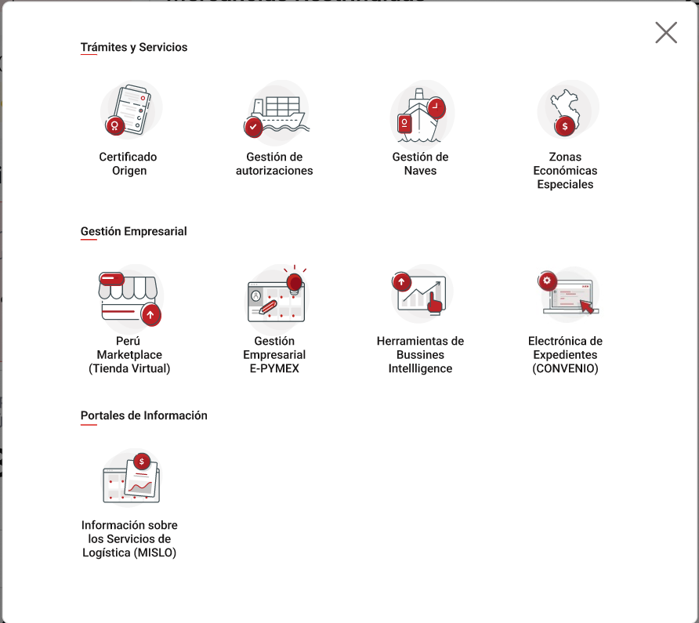

Figura 2. ~~Menú desplegable~~ Cortinilla con componentes VUCE

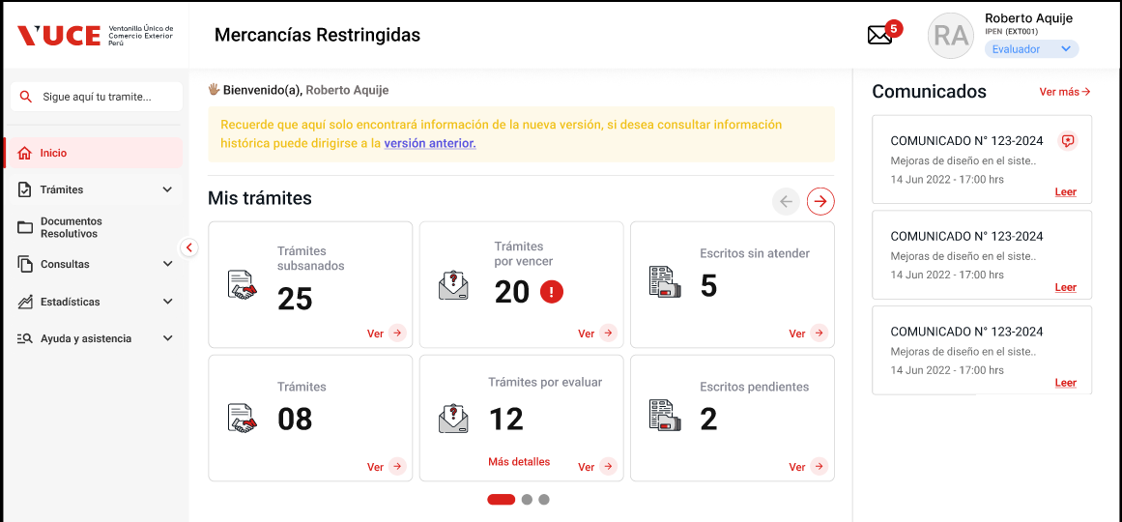

Figura 3. Portal administrado – Funcionario ENTIDAD.

|  |  |
| --- | --- |
| **Criterio de Aceptación 001: Visualizar cortinilla de componentes** | |
| **Escenario 1:** Visualizar cortinilla | **Dado:** Que elROL AUTORIZADO se encuentra en el Portal del Administrado.  **Cuando:** Selecciona la opción de ~~Landing~~ de Otros componentes VUCE (Figura 1)  **Entonces:** El sistema muestra un ~~menú desplegable (dropdown)~~ modal o pop-up con los componentes de VUCE. Estos se agrupan de la siguiente manera (Ver figura 2):  Trámites y servicios:   * Certificado de Origen * Gestión de Autorizaciones * Gestión de Naves * Zonas Económicas Especiales   Gestión empresarial:   * Perú Marketplace (Tienda Virtual) * Gestión Empresarial E-PYMEX * Herramientas de Business Intelligence * Gestión Electrónica de Expedientes (CONVENIO)   Portales de información   * Información sobre los Servicios de Logística (MISLO)   Finalmente se tiene el botón Cerrar que esta ubicado en la parte superior derecha del modal. AL seleccionarlo permite salir del modal y así regresar al portal del administrado.  **Nota 1:** Tener en cuenta que la opción “Componentes VUCE” será una opción visible solo para los roles MR.USUARIO.PRINCIPAL, MR.USUARIO.OPERADOR, MR.USUARIO.COORDINADOR, MR.USUARIO.CONSULTA y MR.USUARIO.TRAMITADOR.  **Nota 2:** Tener en cuenta que la opción “Componentes VUCE” no será visible para los roles de Funcionario ENTIDAD, Funcionario VUCE y Funcionario SUNAT, tal como se muestra en la Figura 3. |

## **Prototipo y descripción de criterios de aceptación del Seleccionar componentes**

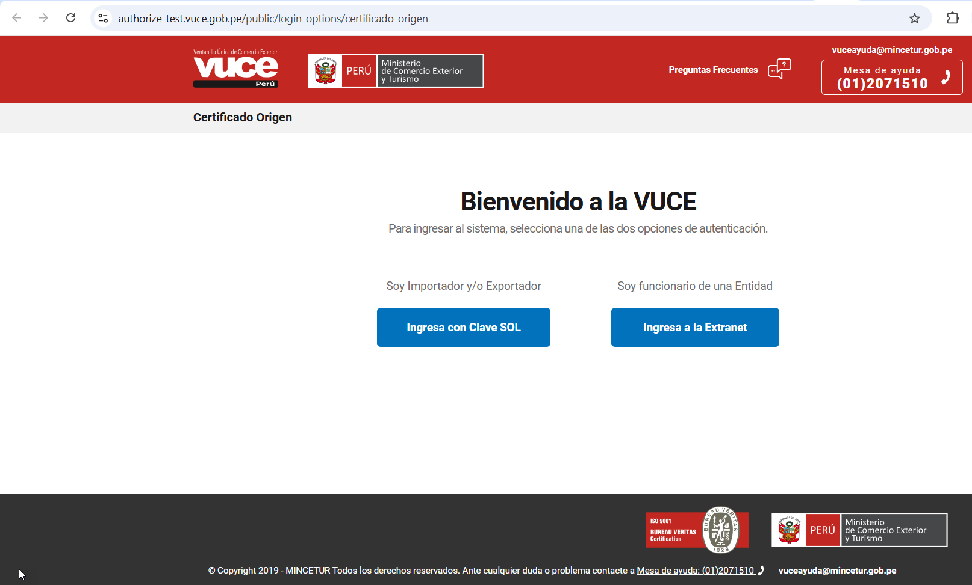

Figura 4. Desplegable de rol

|  |  |
| --- | --- |
| **Criterio de Aceptación 002: Seleccionar componente** | |
| **Escenario 1:** Seleccionar componente | **Dado:** Que, el ROL AUTORIZADO quiere acceder a un componente de VUCE  **Cuando** selecciona un componente ~~(da click en la opción)~~ del modal.  **Entonces** el sistema redirecciona en una nueva pestaña al componente seleccionado. El url al cual el sistema va a redireccionar (de acuerdo con el componente) se encuentra configurado en la matriz DA_MT.023 Matriz de Integración de Componentes (Figura 4). |

# Anexos

|  |  |  |  |
| --- | --- | --- | --- |
| **N°** | **Nombre del Anexo** | **Ruta** | **Versión** |
| 1 | DA_MT.023 Matriz de Integración de Componentes |  |  |

# Historia de Cambios

|  |  |  |  |
| --- | --- | --- | --- |
| **Fecha** | **Versión** | **Descripción** | **Autor** |
| 05/06/2025 | 1.0 | Versión inicial | Ronald Suárez Brenis |
| 17/07/2025 | 2.0 | Se agregan detalles en el modal y se especifica el acceso a la opción “Componentes VUCE” | Ronald Suárez Brenis |

# Aprobaciones

|  |  |  |
| --- | --- | --- |
| **Fecha** | **Nombre** | **Firma** |
| 05/06/2024 | Elaborado por: Ronald Suárez Brenis |  |
|  | Revisado por: DVUCEPT |  |
|  | Aprobado por: Líder Funcional |  |